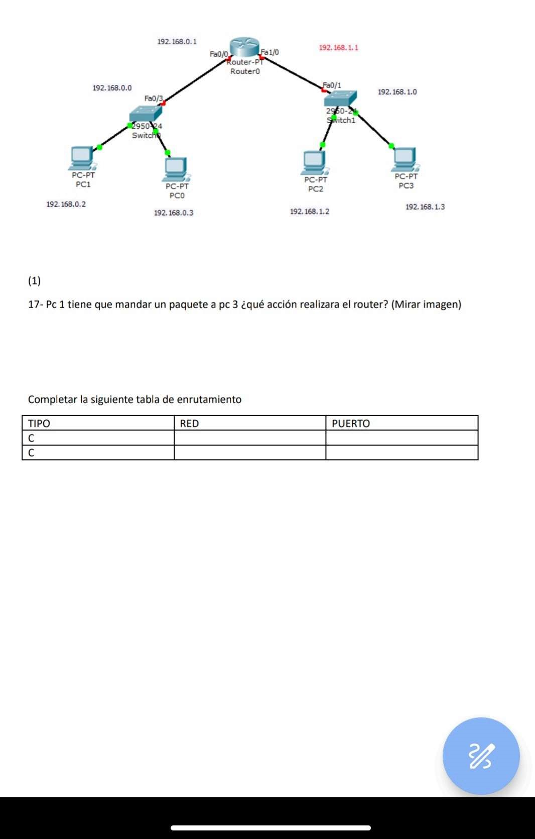
RESPUESTAS
- EL HOST DE PC1 ENVIARA EL PAQUETE A TRAVES DEL SWITCH 0 QUE SERA RECIBIDO POR EL ROUTER Y LO ENVIARA AL SWITCH 1 QUE SERA DECODIFICADO Y MANDADO AL HOST DE PC3

TIPO | RED | PUERTO

